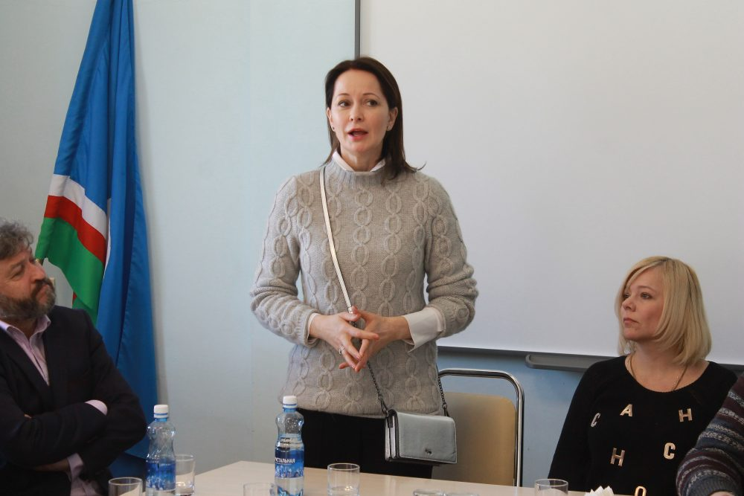

**Российские актёры Валерий Баринов и Ольга Кабо встретились с будущими якутскими артистами**

[11.04.2018](https://ysia.ru/rossijskie-aktyory-vasilij-barinov-i-olga-kabo-vstretilis-s-budushhimi-yakutskimi-artistami/)

**На фестиваль Якутской епархии «Доброе кино» приехали известные российские артисты Ольга Кабо, Валерий Баринов, Анна Аверина, Анна Яновская, а также кинорежиссер и продюсер Рамиль Сабитов. Они встретились со студентами Арктического государственного института культуры и искусств и поговорили с ними о сложностях работы актёра.**

Мероприятие проводится в рамках пасхального фестиваля искусств «Золотые купола». **Ольга Кабо** является постоянной гостьей церемонии, а **Валерий Баринов** приехал в Якутск во второй раз.

Творческая встреча со студентами АГИКИ прошла в самом институте. Олька Кабо и Валерий Баринов поделились с будущими актёрами секретами мастерства. Ранее они вдвоём вели церемонию открытия доброго кинофестиваля.[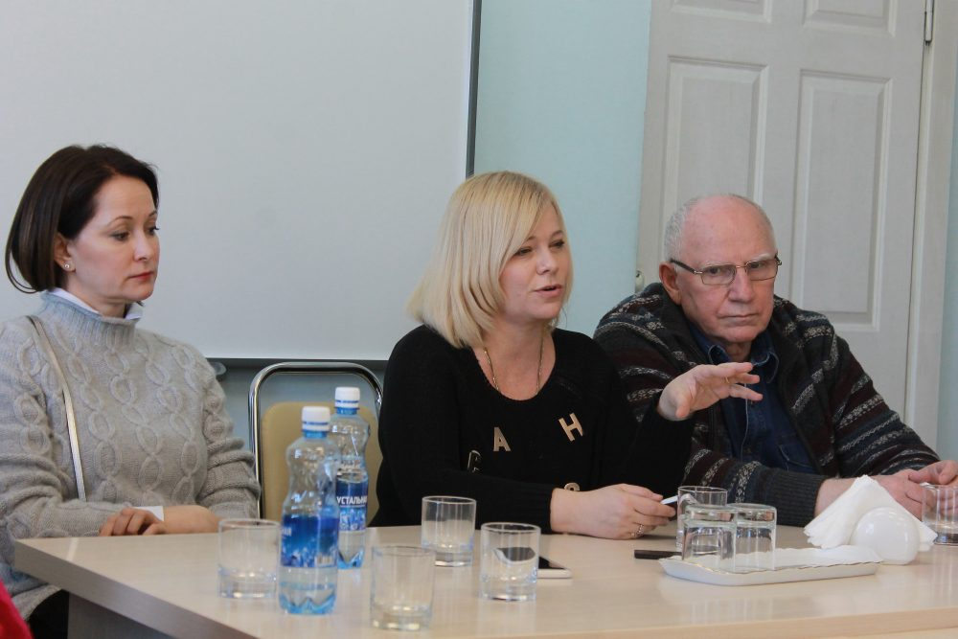](http://ysia.ru/wp-content/uploads/2018/04/IMG_9350-e1523429744511.jpg)

Ольга Кабо выступила перед будущими артистами с пожеланиями мотивации и удачи: *«Театральное искусство имеет свою специфику. Пожелаю вам оставить тягу и желание к учебе. Получайте удовольствие от процесса, а не от того, как в итоге получилась ваша роль. Я очень вам завидую, у вас впереди. Не бойтесь рисковать и никогда не опускайте руки».*

*[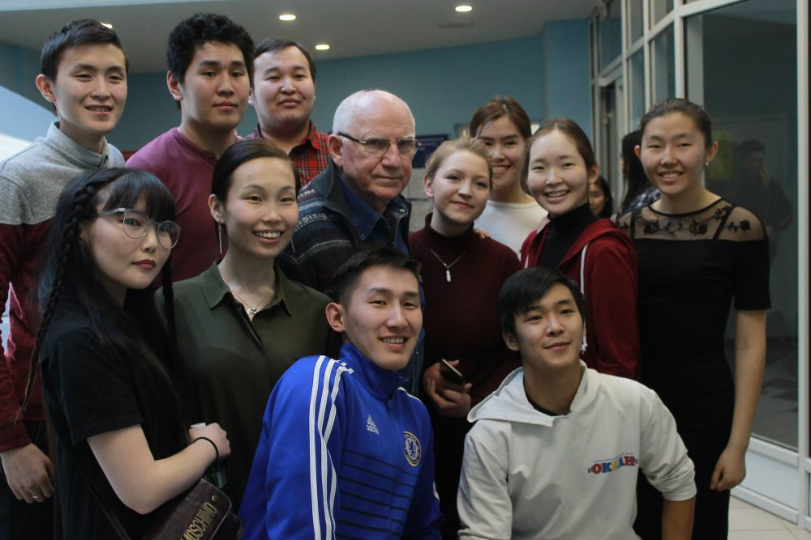](http://ysia.ru/wp-content/uploads/2018/04/IMG_9374-e1523429843677.jpg)*

Валерий Баринов же дал практические советы студентам АГИКИ: *«Никогда не бойтесь пробовать. Режиссер дал задание – сразу пытайтесь! Иначе потом забудете. Когда начинаете работать над материалом, относитесь важно к первой читке. Запомни, как звучит первая фраза, она будет твоим камертоном».* Также он назвал театр особенным местом, который рождается и умирает сразу после занавеса.

[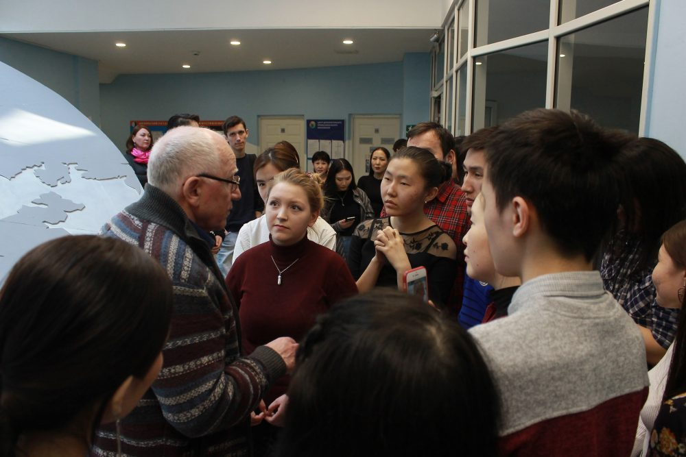](http://ysia.ru/wp-content/uploads/2018/04/IMG_9385-1-e1523429983175.jpg)

Актриса и режиссер **Анна Яновская** рассказала о своём фильме, который она привезла с собой на показы для якутян «Счастье — это…», съемки которого проходили в Москве. Ранее она рассказывала о своей картине «Интересная жизнь», в которой артист-неудачник приезжает из Москвы в Якутск. Его Яновская покажет в следующем году.

Сегодня вечером, в 19:00, в доме дружбе народов имени А.Е.Кулаковского известные актёры Валерий Баринов и Ольга Кабо представят якутянам литературно-музыкальную композицию «Ты не останешься воспоминанием».